KẾ HOẠCH HOẠT ĐỘNG NHÁNH 3: “Con diều”.

PHẦN 1: MỞ CHỦ ĐỀ.
- Cô giới thiệu cho trẻ biết tên gọi, đặc điểm cấu tạo của con diều; Các loại con diều; Tác dụng và cách sử dụng của con diều; Nguyên vật liệu, cách chế tạo con diều. Tiếp đó, giáo viên tiến hành giờ học truy vấn, khuyến khích trẻ đặt ra các câu hỏi quan tâm về “Con diều”. Giáo viên cùng trẻ xây dựng mạng nội dung trong dự án và trình bày theo hình thức sơ đồ tư duy.
* Câu hỏi trẻ đã biết:
- Tên gọi?
- Diều được mua ở đâu?
*Câu hỏi trẻ muốn biết?
- Con diều có đặc điểm gì?
- Các loại diều?
- Con diều được làm từ những vật liệu gì?
- Cách làm con diều?
- Cách sử dụng?
- Tác dụng của diều?
I. MẠNG NỘI DUNG

Tên gọi
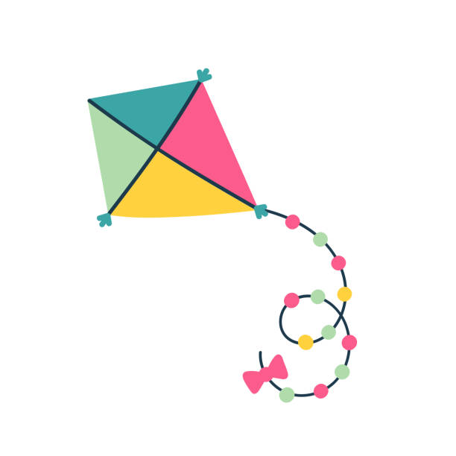

Các loại diều
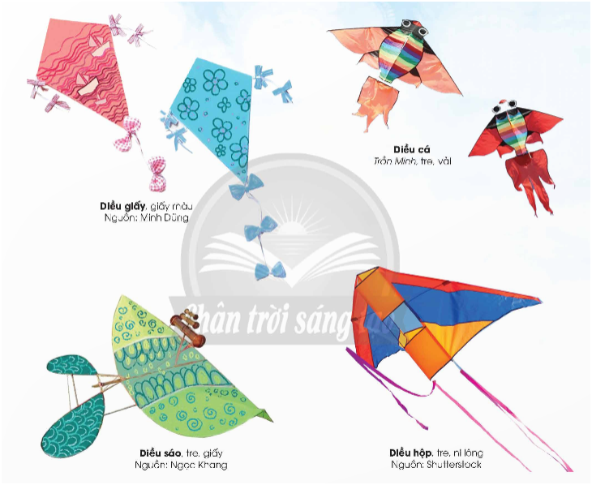

Con diều

Một số đặc điểm
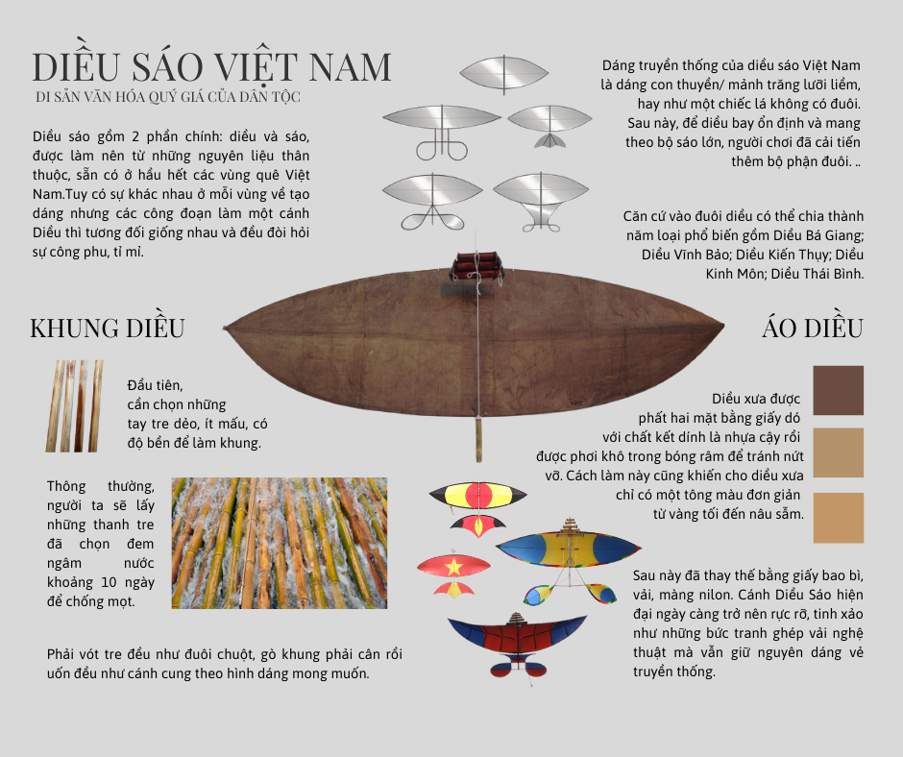

Cách làm
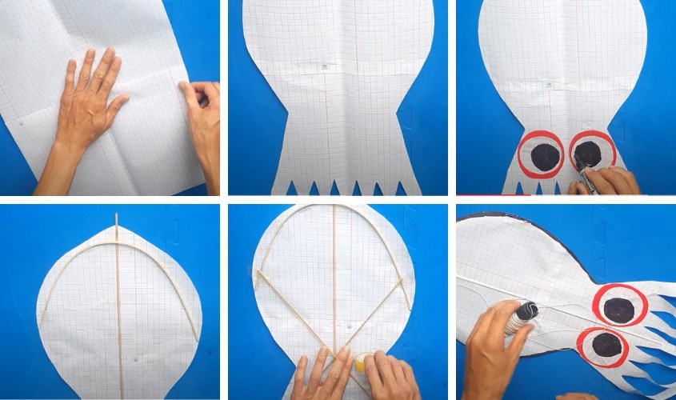

Lợi ích
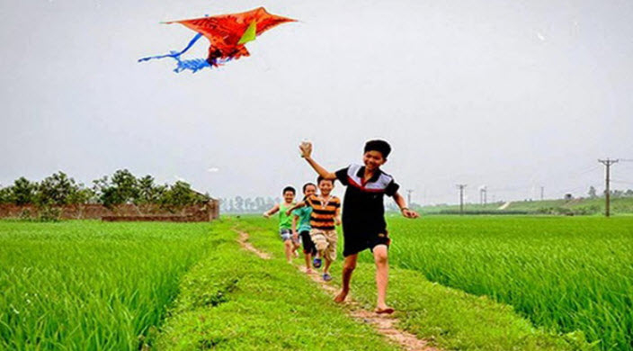

con diều được làm từ những vật liệu gì không?

III. MẠNG HOẠT ĐỘNG.
Hoạt động chơi:
Góc xây dựng: Xây công viên nước, lắp ghép con diều.
Góc học tập: Bé đếm số lượng, hình dạng, khoanh đủ số lượng theo yêu cầu, chọn đủ số lượng con diều tương ứng với số lượng. Ghép đôi, sắp xếp theo quy tắc.
Góc tạo hình: - Vẽ/xé dán/nặn/in tô/ Làm con diều
- Làm album các loại diều/ Trang trí con diều từ các NVL
Góc phân vai: Đóng vai nguời bán hàng.
Góc sách: Xem sách, Bé kể chuyện sáng tạo về con diều.

Hoạt động học:
PTNT: Dạy hát: Con diều giấy.
PTTC: Nhảy lò cò 3m.
PTNN: Dạy trẻ đọc thuộc thơ: "Con diều".
PTTM: Làm con diều.
PTNT: Đo dung tích của 2 đối tượng bằng 1 đơn vị đo.

Hoạt động ngoài trời:
- QS bầu trời. Quan sát con diều.
- Tô màu con diều.
- TCVĐ: bé thả diều.
- Thí nghiệm: chất liệu làm diều

Hoạt động khác:
- Trò chuyện về: nơi hoạt động, các loại diều, tác dụng, nguyên liệu và cách chế tạo con diều.
- Nghe, hát, đọc thơ, chuyện về con diều
- Hoàn thiện các album các loại diều.

PHẦN 2: THỰC HIỆN HOẠT ĐỘNG.

Thứ 2 ngày 14 tháng 04 năm 2025.
PTNN: Dạy trẻ đọc thuộc thơ “Con diều”
I. Mục đích yêu cầu:
1. Kiến thức :
- Trẻ nhớ tên bài thơ, tên tác giả, hiểu nội dung bài thơ.
- Trẻ thuộc lời bài thơ, đọc đúng nhịp bài thơ.
- Trẻ được tự do bày tỏ ý kiến, giáo viên tôn trọng trẻ.
2. Kỹ năng:
- Rèn kỹ năng phát triển ngôn ngữ rõ ràng, mạch lạc, sử dụng đúng từ đủ câu, ngắt nghỉ đúng nhịp bài thơ.
- Rèn tính mạnh dạn tự tin khi trả lời câu hỏi của cô.
- Rèn kỹ năng phát âm chuẩn, không ngọng.
3. Giáo dục:
- Trẻ hứng thú đọc thơ, tích cực tham gia hoạt động.
- Giáo dục trẻ yêu thiên nhiên.
II. Chuẩn bị:
1. Đồ dùng của cô:
- Hình ảnh có nội dung bài thơ.
- Bài hát: “Con diều giấy”.
2. Đồ dùng của trẻ:
- Ghế ngồi đủ cho trẻ. Xắc xô, gõ gỗ.
III. Tiến hành:
1. Ổn định tổ chức:
- Cô đọc câu đố và cho trẻ giải câu đố: " Bay cao giữa trời xanh. Dây dài nắm trong tay. Gió đưa vi vu mãi. Là gì bé biết ngay?"
- Trò chuyện với trẻ về con diều.
- Cô giới thiệu tên bài thơ, tên tác giả.
2. Nội dụng:
Hoạt động 1: Dạy trẻ đọc thuộc thơ.
- Cô đọc lần 1: Kết hợp ánh mắt cử chỉ.
- Cô đọc lần 2: Kết hợp hình ảnh theo nội dung bài thơ.
- Giảng nội dung bài thơ: Bài thơ nói về một con diều bay lượn trên bầu trời xanh. Khi gió thổi, con diều tung cánh bay cao, trông như đang nhảy múa giữa trời. Tiếng sáo diều kêu "vi vu" nghe thật vui tai, như một bản nhạc ru em bé vào những giấc mơ đẹp.
* Dạy trẻ đọc thuộc thơ:
- Cho cả lớp đọc 2 - 3 lần.
- Cho trẻ thi đua giữa các tổ, nhóm, cá nhân dưới nhiều hình thức khác nhau.
- Cô đọc thơ kết hợp với nhạc đệm hò vè. Trẻ nhận xét cách đọc.
- Cho trẻ đọc theo tổ, nhóm, cá nhân kết hợp với nhạc hò vè.
- Cô chú ý sửa sai cho trẻ.
Hoạt động 2: Tìm hiểu nội dung bài thơ.
* Đàm thoại:
- Hỏi trẻ tên bài thơ, tên tác giả? (Cho trẻ Quyền tự do bày tỏ ý kiến)
- Bài thơ nói về cái gì? Để con diều bay được cần có gì ?
- Khi con diều bay cao, nó phát ra âm thanh như thế nào?
- Em nhỏ trong bài thơ nhìn con diều và nghĩ đến điều gì?
* Giáo dục trẻ yêu thiên nhiên.
Hoạt động 3: Củng cố.
- Cô cùng trẻ hát và vận động bài: “Con diều giấy”.
* Kết thúc tiết học: Cô nhận xét, tuyên dương trẻ, hướng trẻ tới giờ học sau.
* Đánh giá hoạt động:

Thứ 3 ngày 15 tháng 04 năm 2025.
Hoạt động học. PTTC : VĐCB : Nhảy lò cò 3m.
I. MỤC ĐÍCH - YÊU CẦU:
1. Kiến thức:
- Trẻ biết nhảy lò cò 3m.
- Trẻ được tự do bày tỏ ý kiến, giáo viên tôn trọng, sở thích, khả năng riêng của mỗi trẻ.
- Biết cách chơi trò chơi vận động
- Trẻ thực hiện được vận động theo hướng dẫn của cô.
2. Kỹ năng:
- Rèn kỹ năng quan sát, chú ý có chủ định và khả năng định hướng trong không gian.
- Rèn sự khéo léo, nhanh nhẹn, tính kiên trì. Dạy trẻ các kĩ năng chơi trò chơi vận động.
3. Thái độ:
- Giáo dục trẻ tính kỷ luật rèn luyện cơ thể, tính kiên trì nhẫn nại.
- Trẻ hứng thú tham gia hoạt động.
II. CHUẨN BỊ:
1. Đồ dùng của cô:
- Sàn tập sạch sẽ, bằng phẳng, an toàn, xắc xô.
- Máy tính nhạc bài hát: “Con diều giấy”; nhạc không lời.
- Trang phục của cô gọn gàng phù hợp.
2. Đồ dùng của trẻ:
- Vòng, chai nhựa trẻ chơi trò chơi.
- Trang phục phù hợp.
III. TIẾN HÀNH:
1. Ổn định tổ chức:
- Cho trẻ hát bài hát: “Con diều giấy”.
2. Nội dung:
Hoạt động 1: Khởi động.
- Cho trẻ đi theo đội hình vòng tròn, đi các kiểu đi, đi chạy theo tín hiệu và chuyển đội hình thành 3 hàng dọc.
Hoạt động 2: Trọng động.
* Tập BTPTC: Kết hợp với lời bài hát: “Con diều giấy ".
- Tập nhấn mạnh động tác chân.
* VĐCB: Nhảy lò cò 3m.
- Cho trẻ trải nghiệm nhảy theo ý thích của trẻ. (Cho trẻ Quyền tự do bày tỏ ý kiến)
- Cô giới thiệu vận động: Nhảy lò cò 3m.
- Tập lần 1: Không phân tích.
- Tập lần 2: Kết hợp phân tích vận động.
* TTCB: Cô đứng trên 1 chân( chân phải), chân kia nâng cao gập gối, 2 tay chống hông hoặc thả tự nhiên.
* Thực hiện: Khi có hiệu lệnh (2 tiếng xẵc xô), cô thực hiện nhảy về trước tới vạch đích. Tới đích đổi chân nhảy lò cò về vạch xuất phát.
- Lần 3: Cô nhấn mạnh khi nhảy mắt nhìn thẳng, chú ý giữ thăng bằng.
- Cho 1 trẻ thực hiện, cả lớp nhận xét bạn vận động.
* Thực hành trải nghiệm:
- Lần 1: 2 trẻ tập lần lượt đến hết.
- Lần 2: Lần lượt 4 trẻ lên tập cho đến hết. (Cô sửa sai, tôn trọng khả năng riêng của mỗi trẻ, quan tâm khích lệ, động viên trẻ)
- Lần 3: Cho trẻ thi đua theo tổ. Nhận xét kết quả thi đua, nhắc nhở, sửa sai, động viên trẻ kịp thời.
- Hỏi trẻ tên vận động?
* TCVĐ: Ném vòng cổ chai.
- Cách chơi: Mỗi trẻ sẽ được phát 5 vòng. Trẻ đứng từ vạch xuất phát và ném vòng vào chai. Mỗi trẻ sẽ có một lượt ném. Thời gian chơi là 1 bản nhạc “Em yêu mùa hè quê em”. Đội nào ném được nhiều vòng vào chai thì đội đó thắng cuộc.
- Cô kiểm tra kết quả của 2 đội chơi. Hỏi trẻ tên trò chơi vận động.
Hoạt động 3: Hồi tĩnh.
- Cho trẻ đi nhẹ nhàng quanh sân tập 1-2 vòng dưới nền nhạc nhẹ.
* Kết thúc tiết học: Cô động viên khen trẻ và hướng trẻ đến hoạt động sau.
IV. ĐÁNH GIÁ TRẺ CUỐI NGÀY:

Thứ 4 ngày 16 tháng 04 năm 2025.
Hoạt động học: PTTM: Làm diều giấy. (EDP).
I. CÁC LĨNH VỰC HƯỚNG TỚI
S - Khoa học
- Tên gọi, đặc điểm cấu tạo, công dụng, chất liệu của diều giấy.
- Sử dụng các đồ dùng, dụng cụ: Keo, kéo, bút chì.
E - Kỹ thuật
- Quy trình chế tạo chiếc diều giấy đảm bảo các tiêu chí; Kỹ năng cắt, dán, gấp.
M - Toán
- Hình dạng, to nhỏ.
A - Nghệ thuật:
- Trang trí chiếc diều giấy bằng cách dán trang trí.
* Ngôn ngữ, chữ viết:
- Khả năng thuyết trình chia sẻ về sản phẩm. Kỹ năng đặt câu hỏi.
* Kĩ năng của thế kỉ XXI:
- Sáng tạo, hợp tác, giao tiếp, tư duy phản biện.
II. NGUYÊN VẬT LIỆU
- Dụng cụ: Kéo, bút chì, giấy A4.
- Nguyên liệu: giấy báo, giấy màu,..., băng dính xốp.
III. CÁC BƯỚC TIẾN HÀNH
Bước 1: Hỏi.
- Tạo tình huống: Cô cho trẻ xem video “Diều đang bay trên trời” thăm dò trẻ.
+ Các con nhìn thấy gì đang bay trên bầu trời ? Tại sao diều lại bay được ?
- Ai biết gì về chiếc diều? (nếu trẻ không nói được cô kết hợp cho trẻ xem video hoặc hình ảnh)
- Giới thiệu các nguyên liệu cô đã chuẩn bị.
- Đưa ra các tiêu chí đối với chiếc diều giấy trẻ phải chế tạo:
+ Bay được.
+ Trang trí đẹp mắt.
Bước 2: Tưởng tượng.
- Khuyến khích trẻ đưa ra ý tưởng:
+ Chiếc diều giấy con định làm trông như thế nào? Có những bộ phận nào?
+ Thân diều có dạng hình gì?
+ Con định làm diều bằng nguyên liệu gì?
+ Con trang trí chiếc diều ra sao?
Bước 3: Lập kế hoạch.
- Trẻ lập nhóm (mỗi nhóm 3-4 trẻ),
- Cô đến các nhóm cho trẻ mô tả - cô giúp trẻ vẽ dựa trên mô tả của trẻ.
- Trẻ chọn nguyên vật liệu, thảo luận cách làm.
Bước 4: Thực hiện.
- Cô nhắc trẻ phân công nhiệm vụ các thành viên nhóm, thống nhất về cách làm, cách trang trí.
+ Thân diều con định làm như thế nào?
+ Làm thế nào để con gắn những chiếc đuôi diều vào được?....
- Giáo viên bao quát, nhắc các nhóm bám sát bản thiết kế, chủ động đề nghị hỗ trợ nếu cần.
- Khuyến khích trẻ thử nghiệm cho diều bay (nếu trẻ làm xong trước) và điều chỉnh sản phẩm (nếu cần).
- Trẻ chia sẻ sản phẩm:
Cô gợi ý:
- Con đặt tên cho chiếc diều của con là gì?
- Chiếc diều làm bằng nguyên liệu gì?
- Con làm chiếc diều bằng cách nào?
- Các bạn nhóm khác có hỏi các bạn điều gì không?
- Khuyến khích các nhóm đặt câu hỏi cho nhóm chia sẻ. Đối chiếu sản phẩm với các tiêu chí đã thống nhất.
Bước 5: Cải tiến.
- Cô cho trẻ thử nghiệm với sản phẩm vừa làm. Cô cùng trẻ quan sát và nhận xét/hỏi trẻ:
+ Con thích nhất chiếc diều này ở điểm gì?
+ Con có muốn điều chỉnh gì?
+ Nếu có cơ hội thay đổi con sẽ làm gì?
- Kết thúc tiết học.
IV. ĐÁNH GIÁ TRẺ CUỐI NGÀY:

Thứ 5 ngày 17 tháng 04 năm 2025.
Hoạt động học: Hoạt động học: PTNT: Đo dung tích của 2 đối tượng bằng 1 đơn vị đo.
I. MỤC ĐÍCH YÊU CẦU:
1. Kiến thức:
- Trẻ biết cách đo dung tích 2 đối tượng bằng một đơn vị đo và diễn đạt được kết quả đo.
- Biết chọn thẻ số thích hợp để biểu đạt kết quả đo.
2. Kỹ năng:
- Rèn kỹ năng so sánh, đong, đếm, tính cẩn thận và sự khéo léo khi đong đo và không làm đổ nước.
3. Thái độ:
- Trẻ có ý thức tiết kiệm nước không làm rơi và đổ nước xuống sàn.
II. CHUẨN BỊ:
1. Đồ dùng của cô:
- Cốc nước, 2 chai nhựa trong (kí hiệu số 1 và số 2) có kích thước khác nhau.
- Thẻ số, xắc xô.
2. Đồ dùng của trẻ:
- Cốc để đong nước, chai nhựa trong cho trẻ hoạt động.
- Phễu, thau, chai nước, bình nhựa, thẻ số đủ số lượng cho trẻ chơi trò chơi.
III. TIẾN HÀNH:
* Hoạt động 1: Ôn thao tác đo dung tích một đối tượng.
- Cô giới thiệu trò chơi “Chuyển nước giúp tôi”.
- Cô tổ chức cho trẻ chơi. Cô và trẻ cùng kiểm tra kết quả khen trẻ.
* Hoạt động 2: Đo dung tích của 2 đối tượng bằng 1 đơn vị đo.
- Hỏi trẻ: Các con nhìn xem trên khay của các con gồm có những gì nào?
- Để biết dung tích của mỗi chai bằng bao nhiêu lần đơn vị đo theo các con phải làm như thế nào?
- Làm thế nào để đo được dung tích của chai thứ nhất?
- Trẻ trả lời và cô thực hiện
- Trẻ quan sát cô đong (cô vừa đong vừa hướng dẫn trẻ cách đong: cô đặt phễu vào miệng chai và một tay cô giữ phễu,
tay cô cầm cốc múc đầy cốc nước và đổ từ từ vào chai, khi cô đổ xong cốc nước đầu tiên cô dùng bút gạch ngang mức nước vừa đổ trong chai, tiếp theo cô múc cốc nước thứ 2, cô vạch ngang mức nước vừa đo, tương tự như vậy với cốc thứ 3, thứ 4. Cho trẻ đếm xem dung tích trong chai nước bằng mấy lần dung tích cốc, sau đó mời trẻ lên chọn thẻ số tương ứng đặt vào bên cạnh chai nước cô vừa đong.
- Tương tự cô cho trẻ đong nước vào chai số 2, và chọn thẻ số tương ứng đặt vào.
- Vậy dung tích của chai nước số 1 được đo bằng mấy lần dung tích của cốc nước?
- Dung tích của chai nước số 2 được đo bằng mấy lần dung tích của cốc nước?
- Vì sao cùng một đơn vị đo là cái cốc mà kết quả đo của từng chai lại khác nhau?
Cô kết luận: Cùng một đơn vị đo nhưng dung tích của từng vật khác nhau thì sẽ cho kết quả khác nhau, vật càng nhỏ thì
số lần đong đo càng ít và ngược lại.
* Hoạt động 3: Luyện tập
- Trò chơi: “Bé khéo tay”
- Cô chia lớp thành 4 nhóm, nhiệm vụ của 4 nhóm là sẽ dùng cốc đong vào đầy dụng cụ chứa nước của đội mình, đong đến đâu lấy bút vạch vào mực nước đến đó và đếm xem dụng cụ chứa nước bằng bao nhiêu lần cốc nước sau đó đặt thẻ số tương ứng.
- Cô tổ chức cho trẻ chơi. Cô nhắc trẻ kĩ năng đong đầy cốc nước đong khéo léo không làm vãi nước ra ngoài.
- Cô kiểm tra kết quả của 4 đội. Nhận xét trẻ chơi.
- Giáo dục và động viên, tuyên dương trẻ.
IV. Đánh giá trẻ cuối ngày:

Thứ 6 ngày 18 tháng 04 năm 2025.
Hoạt động học: PTTM: Dạy KNCH “Con diều giấy” - ST: Trần Tiến.
I. Mục đích yêu cầu:
1. Kiến thức:
- Trẻ thuộc lời bài hát, hát đúng lời, đúng giai điệu bài hát, thể hiện tình cảm khi hát.
- Thể hiện tác phong khi biểu diễn. (Cho trẻ tự do lựa chọn tác phong biểu diễn)
- Trẻ biết chơi trò chơi âm nhạc.
2. Kỹ năng:
- Rèn ở trẻ khả năng chú ý, quan sát, ghi nhớ, phát triển các giác quan.
- Rèn trẻ hát to, rõ lời, đúng giai điệu bài hát.
- Rèn phong cách và tác phong biểu diễn.
- Rèn kỹ năng hát rõ lời cho trẻ.
3. Thái độ:
- Trẻ hứng thú, tích cực, chủ động tham gia hoạt động.
- Thích tham gia hoạt động cùng cô và bạn.
II. Chuẩn bị:
1. Đồ dùng của cô:
- Máy tính có nhạc các bài hát: “Con diều giấy.”; “Cánh diều tuổi thơ”; Nhạc trò chơi.
2. Đồ dùng của trẻ:
- Trang phục gọn gàng, ghế đủ cho trẻ.
- Xắc xô, thanh la, gỗ gõ.
III. Tiến hành:
1. Ổn định tổ chức:
- Cô đọc câu đố và cho trẻ giải câu đố. Cô giới thiệu tên bài hát, tên tác giả.
2. Nội dung:
Hoạt động 1: Dạy kỹ năng ca hát.
- Cô cho trẻ hát theo khả năng của trẻ.
* Cô hát mẫu:
- Lần 1: Cô hát cho trẻ nghe không nhạc.
- Lần 2: Cô hát kết hợp nhạc, thể hiện ánh mắt nét mặt.
- Cô đọc lời bài hát. Cho trẻ nghe hát về bài hát. Cả lớp hát cùng cô 2-3 lần không nhạc.
- Cả lớp hát đến hết bài kết hợp nhạc 2-3 lần.
- Cho trẻ hát theo tổ, nhóm, cá nhân dưới nhiều hình thức. (Cho trẻ tự do lựa chọn tác phong biểu diễn. Tôn trọng khả năng riêng của mỗi trẻ, quan tâm khích lệ động viên trẻ)
- Hỏi trẻ tên bài hát, tên tác giả?
Hoạt động 2: Trò chơi âm nhạc “Vũ điệu nhanh chậm”.
- Cô giới thiệu trò chơi: Vũ điệu nhanh chậm.
- Cách chơi: Cô mở nhạc nhanh trẻ nhảy nhanh, cô mở nhạc chậm trẻ nhảy chậm.
- Cô cho trẻ chơi 2 -3 lần.
- Cho trẻ nhắc lại tên trò chơi.
Hoạt động 3: Hát nghe.
- Cô giới thiệu bài hát: “Cánh diều tuổi thơ”. Sáng tác: Trần Đức.
- Lần 1: Hát cho trẻ nghe theo nhạc.
- Lần 2: Khuyến khích trẻ hưởng ứng cùng cô.
- Hỏi trẻ: Tên bài hát nghe?
* Kết thúc tiết học: Cô nhận xét, động viên, tuyên dương trẻ.
IV. Đánh giá trẻ cuối ngày:

Thứ 7 ngày 08 tháng 03 năm 2025.
Hoạt động học: PTNN: Ôn thơ: "Con diều".
I. MỤC ĐÍCH YÊU CẦU.
1. Kiến thức:
- Trẻ thuộc lời bài thơ, đọc đúng nhịp bài thơ.
- Trẻ biết cảm nhận nhịp điệu của bài thơ.
- Biết đọc diễn cảm bài thơ.
- Trẻ được tự do bày tỏ ý kiến, giáo viên tôn trọng trẻ.
2. Kỹ năng:
- Rèn kỹ năng phát triển ngôn ngữ rõ ràng, mạch lạc, sử dụng đúng từ đủ câu, ngắt nghỉ đúng nhịp bài thơ.
- Rèn tính mạnh dạn tự tin khi trả lời câu hỏi của cô. Rèn kỹ năng phát âm chuẩn, không ngọng.
3. Thái độ:
- Trẻ hứng thú đọc thơ, tích cực tham gia hoạt động.
II. CHUẨN BỊ.
1. Đồ dùng của cô:
- Video có nội dung bài thơ. Nhạc bài hát: “Con diều giấy”.
2. Đồ dùng của trẻ:
- Ghế ngồi đủ cho trẻ. Xắc xô, gõ gỗ.
III. CÁCH TIẾN HÀNH.
1. Ổn định tổ chức:
- Cho trẻ xem video có nội dung bài thơ. Trẻ đoán tên bài bài thơ.
- Cô khẳng định lại tên bài thơ tên tác giả.
2. Nội dung:
Hoạt động 1: Tìm hiểu bài thơ.
- Cho trẻ đọc lại bài thơ.
- Hỏi trẻ tên bài thơ, tên tác giả? (Cho trẻ Quyền tự do bày tỏ ý kiến)
- Bài thơ nói về cái gì? Gió có vai trò gì với con diều?
- Em thấy con diều trong bài thơ có đẹp không? Vì sao?
* Giáo dục trẻ yêu thiên nhiên.
Hoạt động 2. Ôn bài thơ: "Con diều"
- Cả lớp đọc 2-3 lần.
- Mời từng tổ lên đọc thơ, các bạn còn lại lắng nghe và nhận xét.
- Cô đọc thơ kết hợp gõ phách – trẻ nhận xét.
- Cho trẻ đọc theo tổ, nhóm, cá nhân dưới nhiều hình thức.
- Cô đọc diễn cảm bài thơ kết hợp với cử chỉ điệu bộ.
+ Hỏi trẻ: Con có cảm nhận gì về nhịp điệu của bài thơ?
- Cho trẻ đọc diễn cảm bài thơ 1-2 lần.
- Cô quan sát, rèn kỹ năng đọc diễn cảm cho trẻ.
- Cô cho trẻ đọc theo tổ, nhóm, cá nhân.
- Cô chú ý sửa sai cho trẻ.
- Cho trẻ suy nghĩ lựa chọn động tác và cách đọc phù hợp.
- Cô mời trẻ đọc theo tổ, nhóm, cá nhân.
Hoạt động 3: Củng cố.
- Cô và trẻ biểu diễn bài hát: “Con diều giấy”.
* Kết thúc tiết học: Cô nhận xét, tuyên dương trẻ. Hướng trẻ tới giờ học sau.
IV. ĐÁNH GIÁ TRẺ CUỐI NGÀY:

PHẦN 3: TỔNG KẾT CHỦ ĐỀ.
1. Sự kiện tổng kết chủ đề.
a. Triển lãm sản phẩm:
- Sơ đồ tư duy tổng quan nhánh “Mùa hè”, “Làm chuông gió”, “Con diều”.
- Các sản phẩm: Bài vẽ nặn, sản phẩm thủ công: xé dán trang phục mùa hè, ông mặt trời xé dán trời mưa, xé dán biển. Tô vẽ các hiện tượng tự nhiên, biển mùa hè. Làm ô, mũ che nắng mưa; Làm chuông gió.
- Ảnh quá trình hoạt động của các con: Các bạn hoạt động trong lớp, cửa hàng bán các loại chuông gió, bán diều,...
- Video clip hay các con đã tìm hiểu, thực hiện trong nhánh.
- Quy trình bằng ảnh: Quy trình làm chuông gió,...
b. Hoạt động biểu diễn, thuyết trình, chia sẻ:
- Phụ huynh tình nguyện chia sẻ về lợi ích của các mùa hè.
- Các con biểu diễn bài hát, bài thơ, câu chuyện đã học trong nhánh.
c. Hoạt động trải nghiệm:
- Thực hiện lại một số hoạt động thú vị đã làm trong nhánh cùng cha mẹ: xé dán trang phục mùa hè, ông mặt trời xé dán trời mưa, xé dán biển. Tô vẽ các hiện tượng tự nhiên, biển mùa hè. Làm ô, mũ che nắng mưa; Làm chuông gió.
2. Đánh giá sau chủ đề:
+ Đánh giá rút kinh nghiệm về việc thực hiện các hoạt động ở từng giai đoạn của nhánh: Sau khi thực hiện chủ đề ở các nhánh trẻ đã có một số kĩ năng trong các hoạt động như; Vẽ, cắt dán, nặn. Bên cạnh đó một số kĩ năng chia sẻ về nhóm còn hạn chế, kĩ năng hợp tác trong nhóm còn chưa có hiệu quả, một số trẻ còn hiếu động, Một số trẻ còn nhận thức còn hạn chế, nhút nhát chưa mạnh dạn.
- Giáo viên đánh giá/nhận xét về hiệu quả trên trẻ sau khi thực hiện, đối chiếu với các mục tiêu của nhánh: 100% trẻ đạt mục tiêu nhánh.
+ Đề xuất/rút kinh nghiệm:
- Có kế hoạch điều chỉnh một số nội dung phù hợp hơn vào chủ đề tiếp theo.
- Có biện pháp tác động đến những trẻ còn chậm, trẻ hiếu động.

NGƯỜI XÂY DỰNG KẾ HOẠCH  Nguyễn Thị Mai | TTCM DUYỆT  Bùi Thị Mến | HIỆU PHÓ CM DUYỆT  Lưu Thị Thắm

